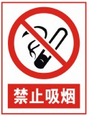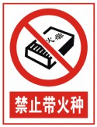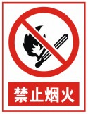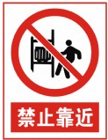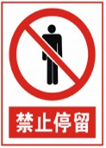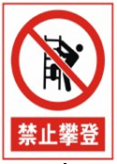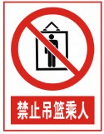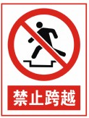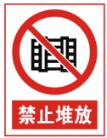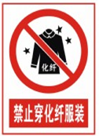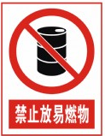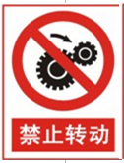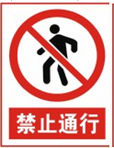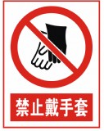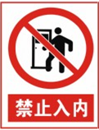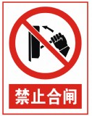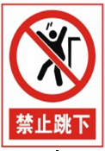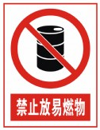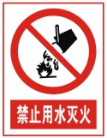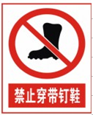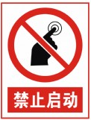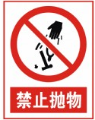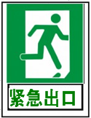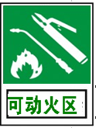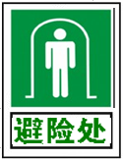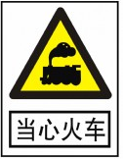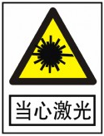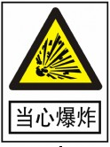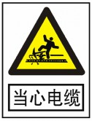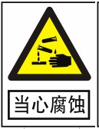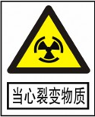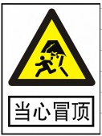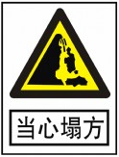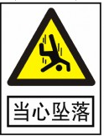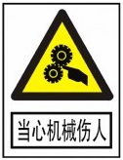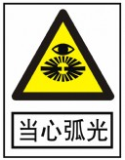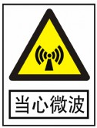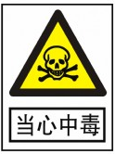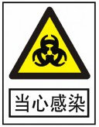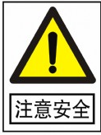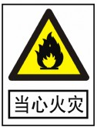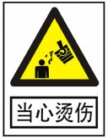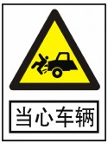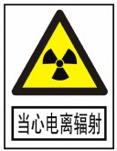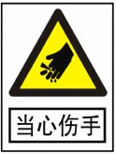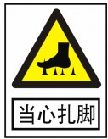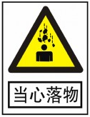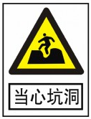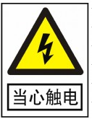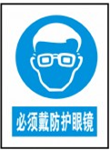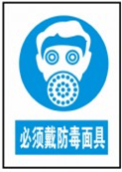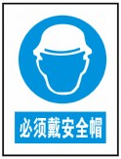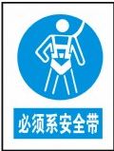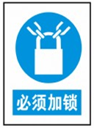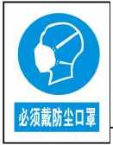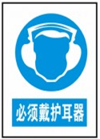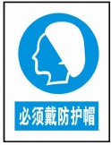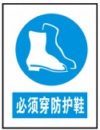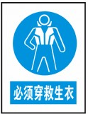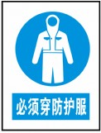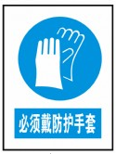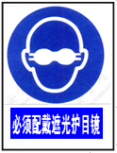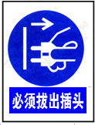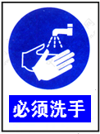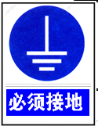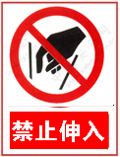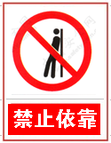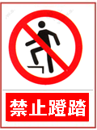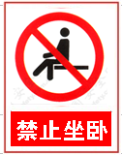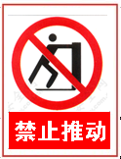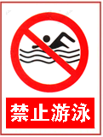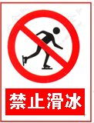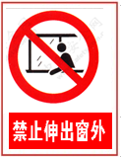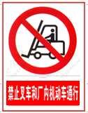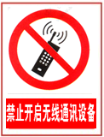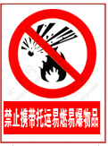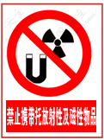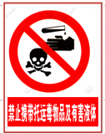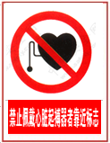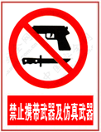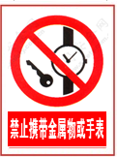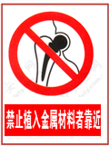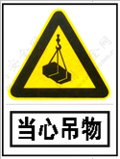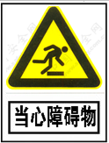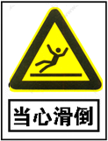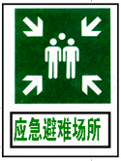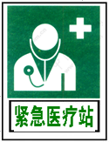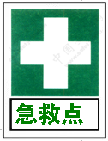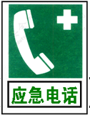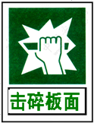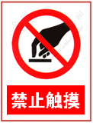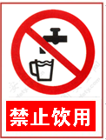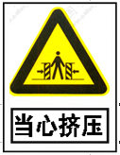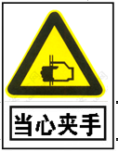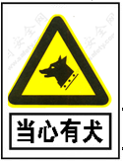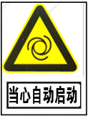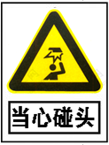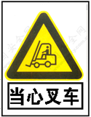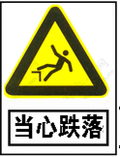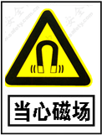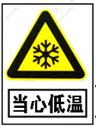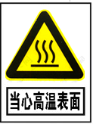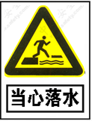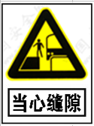

——新增加了38个图形符号：17禁止叉车和厂内机动车辆通行、禁止推动、禁止伸出窗外、禁止倚靠、禁止坐卧、禁止蹬踏、禁止伸入、禁止开启无线移动通讯设备、禁止携带金属物或手表、禁止佩戴心脏起搏器者靠近标志、禁止植入金属材料者靠近、禁止游泳、禁止滑冰、禁止携带武器及仿真武器、禁止携带托运易燃及易爆物品、禁止携带托运毒物品及有害液体、禁止携带托运放射性及磁性物品、12当心自动启动、当心碰头、当心挤压、当心夹手、当心有犬、当心高温表面、当心低温、当心磁场、当心叉车、当心跌落、当心落水、当心缝隙、4必须配戴遮光护目镜、必须洗手、必须接地、必须拔出插头、5应急避难场所、击碎板面、急救点、应急电话、紧急医疗站；
——对5个图形符号进行了修改：禁止触摸、禁止饮用、当心吊物、当心障碍物、当心滑倒；
——减少1个图形符号：当心瓦斯；
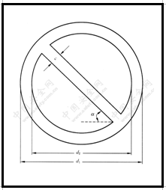
图1.禁止标志的基本形式
外径d₁＝0.025L；
内径d₂＝0.800d₁；
斜杠宽c＝0.080d₁；
斜杠与水平线的夹角a＝45°；
L为观察距离
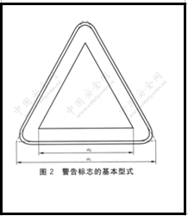

4.2.2 警告标志基本型式的参数：
外边a₁＝0.034L；
内边a₂＝0.700a₁；
边框外角圆弧半r径＝0.080a₂；
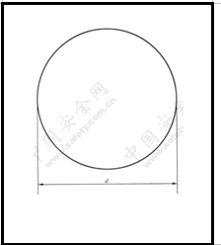
指示标志的基本形式
4.3.2 指令标志基本型式的参数：
直径d=0.025L；
L为观察距离

ICS 13.020
GB
C 65

中华人民共和国国家标准
GB 2894-2008
代替GB 2894-1996, GB 16179-1996, GB 18217-2000

安全标志及其使用导则
Safety signs and guideline for the use

2008-12-11发布 2009-10-01实施
中华人民共和国国家质量监督检验检疫总局
中国国家标准化管理委员会 发布

目 次
前 言 II
1 范围 1
2 规范性引用文件 1
3 术语和定义 1
4 标志类型 2
4.1 禁止标志 2
4.2 警告标志 14
4.3 指令标志 24
4.4 提示标志 29
4.5 文字辅助标志 32
4.6 激光辐射窗口标志和说明标志 33
5 颜色 34
6 安全标志牌的要求 34
6.1 标志牌的衬边 34
6.2 标志牌的材质 34
6.3 标志牌表面质量 34
7 标志牌的型号选用(型号见附录A) 34
8 标志牌的设置高度 34
9 安全标志牌的使用要求 34
10 检查与维修 35
附录A (规范性附录) 安全标志牌的尺寸 36
附录B (规范性附录) 激光辐射警告标志的尺寸 37
附录C 38(规范性附录) 激光辐射窗口标志、说明标志及其使用 38
中文索引 43
英文索引 45

前 言
本标准的全部技术内容为强制性。
本标准参照国际标准化组织ISO 7010 Graphical symbols-Safety colours and safety signs-Safety signs used in workplaces and public areas（图形符号－安全颜色和安全标志－工作场所和公共区域安全标志），结合GB/T 10001《标志用公共信息图形符号》和GB 13495《消防安全标志》进行了修订、补充。
本标准对现行国家标准GB 2894-1998《安全标志》、GB 16179-1998《安全标志使用导则》和GB 18217-2000《激光安全标志》进行合并、修订。
本标准与GB 2894-1996、GB 16179-1996和GB18217-2000相比，内容的变化主要有：
——按照GB/T 1.1的要求，将GB 2894-1996、GB 16179-1996和GB18217-2000进行了合并、补充及修改，重新起草了标准文本；
——调整了标准的适用范围；
——新增加了38个图形符号：禁止叉车和厂内机动车辆通行、禁止推动、禁止伸出窗外、禁止倚靠、禁止坐卧、禁止磴踏、禁止伸入、禁止开启无线移动通讯设备、禁止携带金属物或手表、禁止佩戴心脏起搏器者靠近标志、禁止植入金属材料者靠近、禁止游泳、禁止滑冰、禁止携带武器及仿真武器、禁止携带托运易燃及易爆物品、禁止携带托运毒物品及有害液体、禁止携带托运放射性及磁性物品、当心自动启动、当心碰头、当心挤压、当心夹手、当心有犬、当心高温表面、当心低温、当心磁场、当心叉车、当心跌落、当心落水、当心缝隙、必须配戴遮光护目镜、必须洗手、必须接地、必须拔出插头、应急避难场所、击碎板面、急救点、应急电话、紧急医疗站；
——对5个图形符号进行了修改：禁止触摸、禁止饮用、当心吊物、当心障碍物、当心滑倒；
——减少1个图形符号：当心瓦斯；
——规定了新增、修改后安全标志图形应设置的范围和地点、型号的选用、设置高度以及使用的要求等内容。
本标准自实施之日起，代替GB 2894-1996、GB 16179-1996和GB 18217-2000。
本标准的附录A、附录B、附录C是规范性附录。
本标准由国家安全生产监督管理总局提出。
本标准由全国安全生产标准化技术委员会归口。
本标准起草单位：北京市劳动保护科学研究所、北京光电技术研究所。
本标准主要起草人：汪彤、代宝乾、王培怡、吴爱平、吕良海、白永强、陈晓玲、陈虹桥、谢昱蛛、宋冰雪、阮继锋、卢永红、张晋、马云飞。
本标准所代替标准的历次版本发布情况为：
——GB 2894-1982、GB2894-1988、GB 2894-1996；
——GB 16179-1996；
——GB 18217-2000。

安全标志及其使用导则

1 范围
本标准规定了传递安全信息的标志及其设置、使用的原则。
本标准适用于公共场所、工业企业、建筑工地和其他有必要提醒人们注意安全的场所。

2 规范性引用文件
下列文件中的条款通过本标准的引用而成为本标准的条款。凡是注日期的引用文件，其随后所有的修改单（不包括勘误的内容）或修订版均不适用于本标准，然而，鼓励根据本标准达成协议的各方研究是否可使用这些文件的最新版本。凡是不注日期的引用文件，其最新版本适用于本标准。
GB 2893 安全色
GB/T 10001（所有部分）标志用公共信息图形符号
GB 10436 作业场所微波辐射卫生标准
GB 10437 作业场所超高频辐射卫生标准
GB 12268-2005 危险货物品名表
GB/T 15566（所有部分） 公共信息导向系统 设置原则与要求

3 术语和定义
下列术语和定义适用于本标准。
3.1
安全标志 safety sign
用以表达特定安全信息的标志，由图形符号、安全色、几何形状（边框）或文字构成。
3.2
安全色 safety colour
传递安全信息含义的颜色，包括红、蓝、黄、绿四种颜色。
3.3
禁止标志 prohibition sign
禁止人们不安全行为的图形标志。
3.4
警告标志 warning sign
提醒人们对周围环境引起注意，以避免可能发生危险的图形标志。
3.5
指令标志 direction sign
强制人们必须做出某种动作或采用防范措施的图形标志。
3.6
提示标志 information sign
向人们提供某种信息（如标明安全设施或场所等）的图形标志。
3.7
说明表示 explanatory sign
向人们提供特定提示信息（标明安全分类或防护措施等）的标记，由几何图形边框和文字构成。
3.8
环境信息标志 environmental information sign
所提供的信息涉及较大区域的图形标志，标志种类代号：H。
3.9
局部信息标志 partial information sign
所提供的信息只涉及某地点，甚至某个设备或部件的图形标志。标志种类代号：J。

4 标志类型
安全标志分禁止标志、警告标志、指令标志和提示标志四大类型。

4.1 禁止标志
4.1.1 禁止标志的基本形式是带斜杠的圆边框，如图1所示。
4.1.2 禁止标志基本型式的参数：
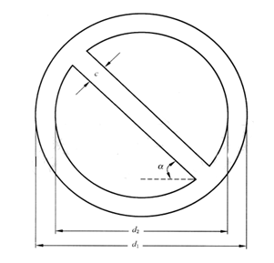
图1 禁止标志的基本型式
外径 d₁=0.025L；
内径 d₂=0.800d₁；
斜杠宽 c=0.080d₂；
斜杠与水平线的夹角ɑ＝45⁰；
L为观察距离（见附录A）。
4.1.3 禁止标志，如表1。
表1 禁止标志
编号 | 图形标志 | 名称 | 标志种类 | 设置范围和地点
1－1 | 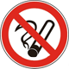 | 禁止吸烟  No smoking | H | 有甲、乙、丙类火灾危险物质的场所和禁止吸烟的公共场所等，如：木工车间、油漆车间、沥青车间、纺织厂、印染厂等
1－2 | 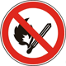 | 禁止烟火  No burning | H | 有甲、乙类，丙类火灾危险物质的场所，如面粉厂、煤粉厂、焦化厂、施工工地等
1－3 |  | 禁止带火种  No kindling | H | 有甲类火灾危险物质及其他禁止带火种的各种危险场所，如炼油厂、乙炔站、液化石油气站、煤矿井内、林区、草原等
1－4 | 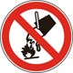 | 禁止用水灭火  No extinguishing with water | H.J | 生产、储运、使用中有不准用水灭火的物质的场所，如变压器室、乙炔站、化工药品库、各种油库等
1－5 | 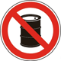 | 禁止放置易燃物  No laying inflammable thing | H.J | 具有明火设备或高温的作业场所，如：动火区，各种焊接、切割、锻造、浇注车间等场所
1－6 | 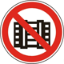 | 禁止堆放  No stocking | J | 消防器材存放处，消防通道及车间主通道等
1－7 | 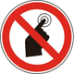 | 禁止启动  No starting | J | 暂停使用的设备附近，如：设备检修、更换零件等
1－8 | 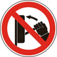 | 禁止合闸  No switching on | J | 设备或线路检修时，相应开关附近
1－9 |  | 禁止转动  No turning | J | 检修或专人定时操作的设备附近
1－10 | 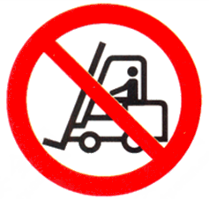 | 禁止叉车和厂内机动车辆通行  No access for fork lift trucks and other industrial vehicles | J.H | 禁止叉车和其他厂内机动车辆通行的场所
1－11 | 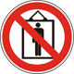 | 禁止乘人  No riding | J | 乘人易造成伤害的设施，如：室外运输吊篮、外操作载货电梯框架等
1－12 | 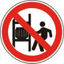 | 禁止靠近  No nearing | J | 不允许靠近的危险区域，如：高压试验区、高压线、输变电设备的附近
1－13 | 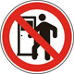 | 禁止入内  No entering | J | 易造成事故或对人员有伤害的场所，如：高压设备室、各种污染源等入口处
1－14 | 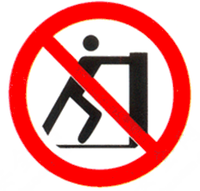 | 禁止推动  No pushing | J | 易于倾倒的装置或设备，如车站屏蔽门等
1－15 |  | 禁止停留  No stopping | H J | 对人员具有直接危害的场所，如：粉碎场地、危险路口、桥口等处
1－16 | 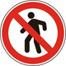 | 禁止通行  No throughfare | H.J | 有危险的作业区，如：起重、爆破现场，道路施工工地等
1－17 | 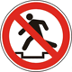 | 禁止跨越  No striding | J | 禁止跨越的危险地段，如：专用的运输通道、带式输送机和其他作业流水线，作业现场的沟、坎、坑等
1－18 | 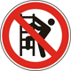 | 禁止攀登  No climbing | J | 不允许攀爬的危险地点，如：有坍塌危险的建筑物、构筑物、设备旁
1－19 | 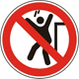 | 禁止跳下  No jumping down | J | 不允许跳下的危险地点，如：深沟、深池、车站站台及盛装过有毒物质、易产生窒息气体的槽车、贮罐、地窖等处
1－20 | 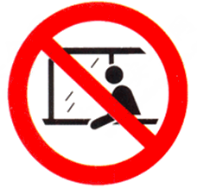 | 禁止伸出窗外  No stretching out of the window | J | 易于造成头手伤害的部位或场所，如公交车窗、火车车窗等
1－21 | 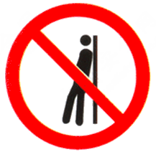 | 禁止倚靠  No leaning | J | 不能依靠的地点或部位，如列车车门、车站屏蔽门、电梯轿门等
1－22 | 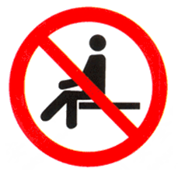 | 禁止坐卧  No sitting | J | 高温、腐蚀性、塌陷、坠落、翻转、易损等易于造成人员伤害的设备设施表面
1－23 | 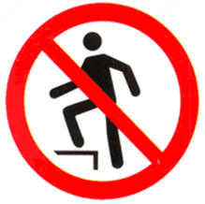 | 禁止蹬塌  No steeping on surface | J | 高温、腐蚀性、塌陷、坠落、翻转、易损等易于造成人员伤害的设备设施表面
1－24 | 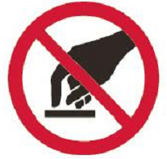 | 禁止触摸  No touching | J | 禁止触摸的设备或物体附近，如：裸露的带电体，炽热物体，具有毒性、腐蚀性物体等处
1－25 | 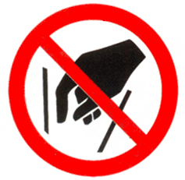 | 禁止伸入  No reaching in | J | 易于夹住身体部位的装置或场所，如有开口的传动机、破碎机等
1－26 | 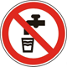 | 禁止饮用  No drinking | J | 禁止饮用水的开关处，如：循环水、工业用水、污染水等
1－27 |  | 禁止抛物  No tossing | J | 抛物易伤人的地点，如：高处作业现场，深沟（坑）等
1－28 |  | 禁止戴手套  No putting on gloves | J | 戴手套易造成手部伤害的作业地点，如：旋转的机械加工设备附近
1－29 | 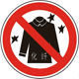 | 禁止穿化纤服装  No putting on chemical fibre clothings | H | 有静电火花会导致灾害或有炽热物质的作业场所，如：冶炼、焊接及有易燃易爆物质的场所等
1－30 | 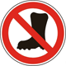 | 禁止穿带钉鞋  No putting on spikes | H | 有静电火花会导致灾害或有触电危险的作业场所，如：有易燃易爆气体或粉尘的车间及带电作业场所
1－31 | 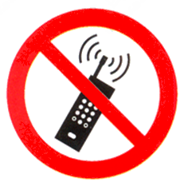 | 禁止开启无线移动通讯设备  No activated mobile phones | J | 火灾、爆炸场所以及可能产生电磁干扰的场所，如加油站、飞行中的航天器、油库、化工装置区等
1－32 | 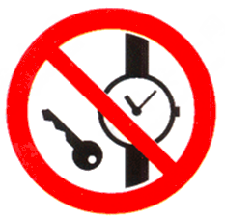 | 禁止携带金属物或手表  No metallic articles or watches | J | 易受到金属物品干扰的微波和电磁场所，如磁共振室等
1－33 | 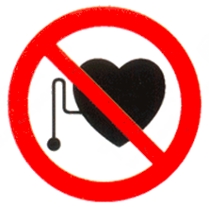 | 禁止佩戴心脏起搏器者靠近  No access for persons with pacemakers | J | 安装人工起搏器者禁止靠近高压设备、大型电机、发电机、电动机、雷达和有强磁场设备等
1－34 | 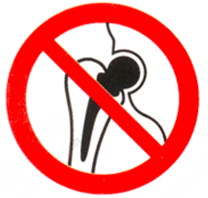 | 禁止植入金属材料者靠近  No acdess for persons with metallic implants | J | 易受到金属物品干扰的微波和电磁场所，如磁共振室等
1－35 | 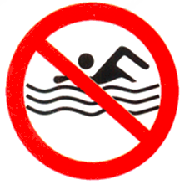 | 禁止游泳  No swimming | H | 禁止游泳的水域
1－36 | 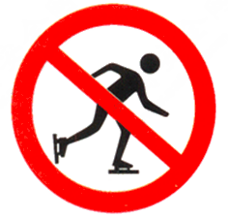 | 禁止滑冰  No skating | H | 禁止滑冰的场所
1－37 | 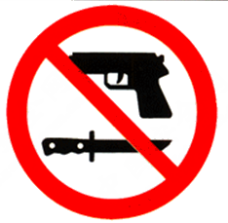 | 禁止携带武器及仿真武器  No carrying weapons and emulating weapons | H | 不能携带和托运武器、凶器和仿真武器的场所或交通工具，如飞机等
1－38 | 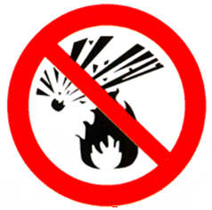 | 禁止携带托运易燃及易爆物品  No carrying flammable and explosive moteri | H | 不能携带和托运易燃、易爆物品及其他危险品的场所或交通工具，如火车、飞机、地铁等
1－39 | 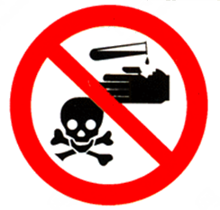 | 禁止携带托运有毒物品及有害液体  No carrying poisonous materials and harmful liquid | H | 不能携带托运有毒物品及有害液体的场所或交通工具，如火车、飞机、地铁等
1－40 | 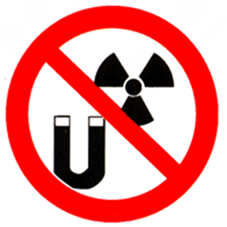 | 禁止携带托运放射性及磁性物品  No carrying radioactive and magnetic materials | H | 不能携带托运放射性及磁性物品的场所或交通工具，如火车、飞机、地铁等

4.2 警告标志
4.2.1 警告标志的基本型式是正三角形边框，如图2所示。
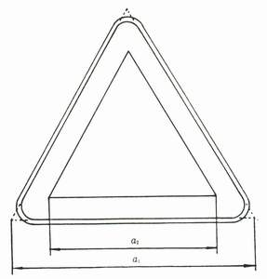
图2 警告标志的基本型式
4.2.2 警告标志基本型式的参数：
外边a₁＝0.034L；
内边a₂＝0.700a₁；
边框外角圆弧半r径＝0.080a₂；
L为观察距离(见附录A)。
4.2.3 警告标志，如表2。
表2 警告标志
编号 | 图形标志 | 名称 | 标志种类 | 设置范围和地点
2－1 |  | 注意安全  Warning danger | H.J | 易造成人员伤害的场所及设备等
2－2 | 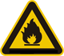 | 当心火灾  Warning fire | H.J | 易发生火灾的危险场所，如：可燃性物质的生产、储运、使用等地点
2－3 | 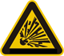 | 当心爆炸  Warning explosion | H.J | 易发生爆炸危险的场所，如易燃易爆物质的生产、储运、使用或受压容器等地点
2－4 |  | 当心腐蚀  Warning corrosion | J | 有腐蚀性物质（GB 12268-2005中第8类所规定的物质）的作业地点
2－5 | 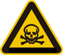 | 当心中毒  Warning poisoning | H.J | 剧毒品及有毒物质（GB 12268-2005中第6类第1项所规定的物质）的生产、储运及使用地点
2－6 | 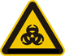 | 当心感染  Warning infection | H.J | 易发生感染的场所，如：医院传染病区；有害生物制品的生产、储运、使用等地点
2－7 | 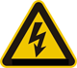 | 当心触电  Warning electric shock | J | 有可能发生触电危险的电器设备和线路，如：配电室、开关等
2－8 | 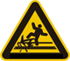 | 当心电缆  Warning cable | J | 有暴露的电缆或地面下有电缆处施工的地点
2－9 | 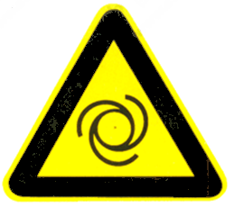 | 当心自动启动  Warning automatic start-up | J | 配有自动启动装置的设备
2－10 |  | 当心机械伤人  Warning mechanical injury | J | 易发生机械卷入、轧压、碾压、剪切等机械伤害的作业地点
2－11 |  | 当心塌方  Warning collapse | H.J | 有塌方危险的地段、地区，如：堤坝及土方作业的深坑、深槽等
2－12 | 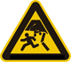 | 当心冒顶  Warning roof fall | H.J | 具有冒顶危险的作业场所，如：矿井、隧道等
2－13 | 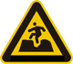 | 当心坑洞  Warning hole | J | 具有坑洞易造成伤害的作业地点，如：构件的预留孔洞及各种深坑的上方等
2－14 | 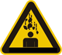 | 当心落物  Warning falling objects | J | 易发生落物危险的地点，如：高处作业、立体交叉作业的下方等
2－15 |  | 当心吊物  Warning overhead load | J.H | 有吊装设备作业的场所，如：施工工地、港口、码头、仓库、车间等
2－16 | 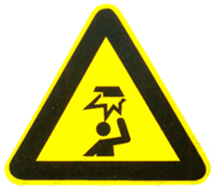 | 当心碰头  Warning overhead obstacles | J | 有产生碰头的场所
2－17 | 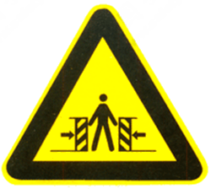 | 当心挤压  Warning crushing | J | 有产生挤压的装置、设备或场所，如自动门、电梯门、车站屏蔽门等
2－18 | 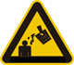 | 当心烫伤  Warning scald | J | 具有热源易造成伤害的作业地点，如：冶炼、锻造、铸造、热处理车间等
2－19 | 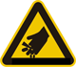 | 当心伤手  Warning injure hand | J | 易造成手部伤害的作业地点，如：玻璃制品、木制加工、机械加工车间等
2－20 | 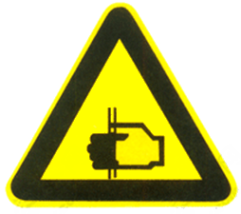 | 当心夹手  Warning hands pinching | J | 有产生挤压的装置、设备或场所，如自动门、电梯门、列车车门等
2－21 | 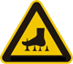 | 当心扎脚  Warning splinter | J | 易造成脚部伤害的作业地点，如：铸造车间、木工车间、施工工地及有尖角散料等处
2－22 | 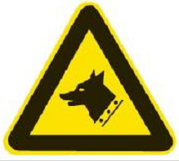 | 当心有犬  Warning guard dog | H | 有犬类作为保卫的场所
2－23 |  | 当心弧光  Warning arc | H.J | 由于弧光造成眼部伤害的各种焊接作业场所
2－24 | 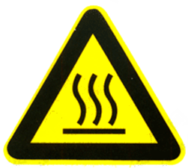 | 当心高温表面  Warning hot surface | J | 有灼烫物体表面的场所
2－25 | 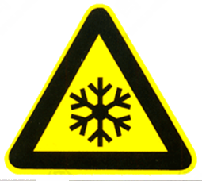 | 当心低温  Warning low temperature/freezing conditions | J | 易于导致冻伤的场所，如：冷库、气化器表面、存在液化气体的场所等
2－26 | 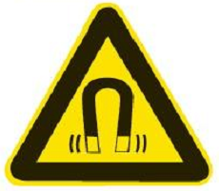 | 当心磁场  Warning magnetic field | J | 有磁场的区域或场所，如高压变压器、电磁测量仪器附近等
2－27 | 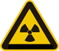 | 当心电离辐射  Warning ionizing radiation | H.J | 能产生电离辐射危害的作业场所，如：生产、储运、使用GB 12268-2005规定的第7类物质的作业区
2－28 | 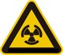 | 当心裂变物质  Warning fission matter | J | 具有裂变物质的作业场所，如：其使用车间、储运仓库、容器等
2－29 | 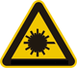 | 当心激光  Warning laser | H.J | 有激光产品和生产、使用、维修激光产品的场所（激光辐射警告标志常用尺寸规格见附录B）
2－30 | 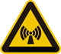 | 当心微波  Warning microwave | H | 凡微波场强超过GB 10436、GB 10437规定的作业场所
2－31 | 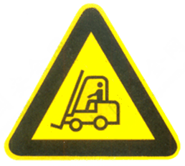 | 当心叉车  Warning fork lift trucks | J.H | 有叉车通行的场所
2－32 | 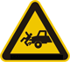 | 当心车辆  Warning vehicle | J | 厂内车、人混合行走的路段，道路的拐角处，平交路口；车辆出入较多的厂房、车库等出入口
2－33 | 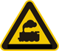 | 当心火车  Warning train | J | 厂内铁路与道路平交路口，厂（矿）内铁路运输线等
2－34 | 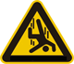 | 当心坠落  Warning drop down | J | 易发生坠落事故的作业地点，如：脚手架、高处平台、地面的深沟（池、槽）、建筑施工、高处作业场所等
2－35 | 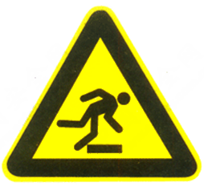 | 当心障碍物  Warning obstacles | J | 地面有障碍物，绊倒易造成伤害的地点
2－36 | 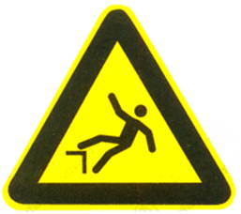 | 当心跌落  Warning drop(fall) | J | 易于跌落的地点，如：楼梯、台阶等
2－37 | 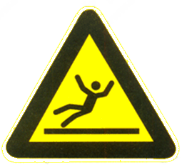 | 当心滑倒  Warning slippery surface | J | 地面有易造成伤害的滑跌地点，如：地面有油、冰、水等物质及滑坡处
2－38 | 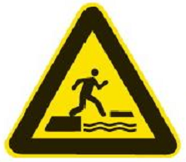 | 当心落水  Warning falling into water | J | 落水后有可能产生淹溺的场所或部位，如城市河流、消防水池等
2－39 | 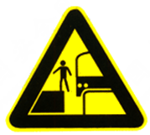 | 当心缝隙  Warning gap | J | 有缝隙的装置、设备或场所，如自动门、电梯门、列车等

4.3 指令标志
4.3.1 指令标志的基本型式是圆形边框，如图3所示。
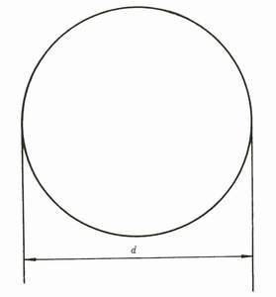
图3 指令标志的基本型式
4.3.2 指令标志基本型式的参数：
直径d=0.025L；
L为观察距离(见附录A)。
4.3.3 指令标志，如表3。
表3 指令标志
编号 | 图形标志 | 名称 | 标志种类 | 设置范围和地点
3－1 |  | 必须带防护眼镜  Must wear protective goggles | H.J | 对眼镜有伤害的各种作业场所和施工场所
3－2 |  | 必须配戴遮光护目镜  Must wear opaque eye protection | J.H | 存在紫外、红外、激光等光辐射的场所，如电气焊等
3－3 |  | 必须戴防尘口罩  Must wear dustproof mask | H | 具有粉尘的作业场所，如：纺织清花车间、粉状物料拌料车间以及矿山凿岩处等
3－4 | 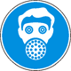 | 必须戴防毒面具  Must wear gas defence mask | H | 具有对人体有害的气体、气溶胶、烟尘等作业场所，如：有毒物散发的地点或处理由毒物造成的事故现场
3－5 |  | 必须戴护耳器  Must wear ear protector | H | 噪声超过85dB的作业场所，如：铆接车间、织布车间、射击场、工程爆破、风动掘进等处
3－6 |  | 必须戴安全帽  Must wear safety helmet | H | 头部易受外力伤害的作业场所，如：矿山、建筑工地、伐木场、造船厂及起重吊装处等
3－7 |  | 必须戴防护帽  Must wear protective cap | H | 易造成人体碾烧伤害或有粉尘污染头部的作业场所，如：纺织、石棉、玻璃纤维以及具有旋转设备的机加工车间等
3－8 | 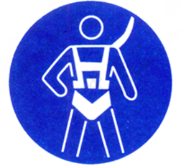 | 必须系安全带  Must fastened safety belt | H.J | 易发生坠落危险的作业场所，如：高处建筑、修理、安装等地点
3－9 |  | 必须穿救生衣  Must wear life jacket | H.J | 易发生溺水的作业场所，如：船舶、海上工程结构物等
3－10 |  | 必须穿防护服  Must wear protective clothes | H | 具有放射、微波、高温及其他需穿防护服的作业场所
3－11 |  | 必须戴防护手套  Must wear protective gloves | H.J | 易伤害手部的作业场所，如：具有腐蚀、污染、灼烫、冰冻及触电危险的作业等地点
3－12 |  | 必须穿防护鞋  Must wear protective shoes | H.J | 易伤害脚部的作业场所，如：具有腐蚀、灼烫、触电、砸（刺）伤等危险的作业地点
3－13 | 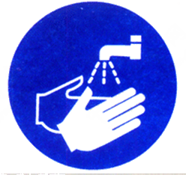 | 必须洗手  Must wash your hands | J | 解除有毒有害物质作业后
3－14 |  | 必须加锁  Must be locked | J | 剧毒品、危险品库房等地点
3－15 |  | 必须接地  Must connect an carth terminal to the ground | J | 防雷、防静电场所
3－16 | 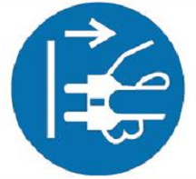 | 必须拔出插头  Must disconnect mains plug from electrical outlet | J | 在设备维修、故障、长期停用、无人值守状态下

4.4 提示标志
4.4.1 提示标志的基本型式是正方形边框，如图4所示。
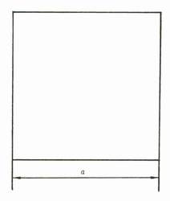
图4 提示标志的基本型式
4.4.2 提示标志基本型式的参数
边长a＝0.025L，
L为观察距离(见附录A)。
4.4.3 提示标志，如表4。
表4 提示标志
编号 | 图形标志 | 名称 | 标志种类 | 设置范围和地点
4－1 |  | 紧急出口  Emergent exit | J | 便于安全疏散的紧急出口处，与方向箭头结合设在通向紧急出口的通道、楼梯口等处
4－1 |  | 紧急出口  Emergent exit | J | 便于安全疏散的紧急出口处，与方向箭头结合设在通向紧急出口的通道、楼梯口等处
4－2 |  | 避险处  haven | J | 铁路桥、公路桥、矿井及隧道内躲避危险的地点
4－3 | 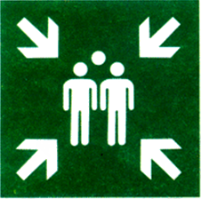 | 应急避难场所  Evacuation assembly point | H | 在发生突发时间时用于容纳危险区域内疏散人员的场所，如公园、广场等
4－4 | 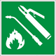 | 可动火区  Flare up region | J | 经有关部门划定的可使用明火的地点
4－5 |  | 击碎板面  Break to obtain access | J | 必须击开板面才能获得出口
4－6 | 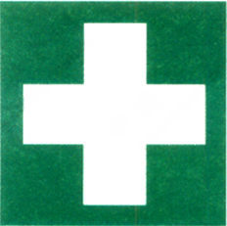 | 急救点  First aid | J | 设置现场急救仪器设备及药品的地点
4－7 | 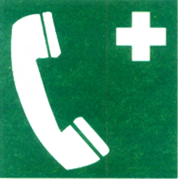 | 应急电话  Emergency telephone | J | 安装应急电话的地点
4－8 |  | 紧急医疗站  Doctor | J | 有医生的医疗救助场所
4.4.4 提示标志的方向辅助标志：
提示标志提示目标的位置时要加方向辅助标志。按实际需要指示左向时，辅助标志应放在图形标志的左方；如指示右向时，则应放在图形标志的右方，如图5。
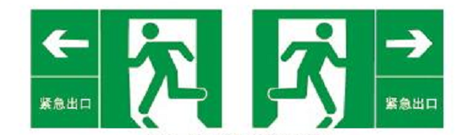
图5 应用方向辅助标志示例

4.5 文字辅助标志
4.5.1 文字辅助标志的基本型式是矩形边框。
4.5.2 文字辅助标志有横写和竖写两种形式。
4.5.2.1 横写时，文字辅助标志写在标志的下方，可以和标志连在一起，也可以分开。
禁止标志、指令标志为白色字；警告标志为黑色字。禁止标志、指令标志衬底色为标志的颜色，警告标志衬底色为白色，如图6。
4.5.2.2 竖写时，文字辅助标志写在标志杆的上部。
禁止标志、警告标志、指令标志、提示标志均为白色衬底，黑色字。
标志杆下部色带的颜色应和标志的颜色相一致。如图7。
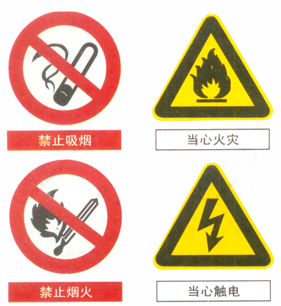
图6 横写的文字辅助标志
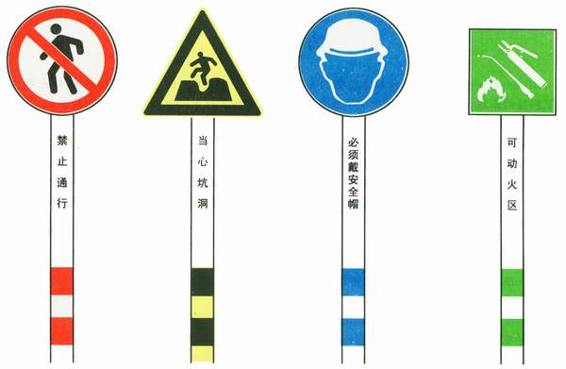
图7 竖写在标志杆上部的文字辅助标志
4.5.2.3 文字字体均为黑体字。

4.6 激光辐射窗口标志和说明标志
激光辐射窗口标志和说明标志应配合“当心激光”警告标志使用，说明标志包括激光产品辐射分类说明标志和激光辐射场所安全说明标志，激光辐射窗口标志和说明标志的图形、尺寸和使用方法见附录C。

5 颜色
安全标志所用的颜色应符合GB 2893规定的颜色。

6 安全标志牌的要求

6.1 标志牌的衬边
安全标志牌要有衬边。除警告标志边框用黄色勾边外，其余全部用白色将边框勾一窄边，即为安全标志的衬边，衬边宽度为标志边长或直径的0.025倍。

6.2 标志牌的材质
安全标志牌应采用坚固耐用的材料制作，一般不宜使用遇水变形、变质或易燃的材料。有触电危险的作业场所应使用绝缘材料。

6.3 标志牌表面质量
标志牌应图形清楚，无毛刺、孔洞和影响使用的任何疵病。

7 标志牌的型号选用(型号见附录A)
7.1 工地、工厂等的入口处设6型或7型。
7.2 车间入口处、厂区内和工地内设5型或6型。
7.3 车间内设4型或5型。
7.4 局部信息标志牌设1型、2型或3型。
无论厂区或车间内，所设标志牌其观察距离不能覆盖全厂或全车间面积时，应多设几个标志牌。

8 标志牌的设置高度
标志牌设置的高度，应尽量与人眼的视线高度相一致。悬挂式和柱式的环境信息标志牌的下缘距地面的高度不宜小于2m；局部信息标志的设置高度应视具体情况确定。

9 安全标志牌的使用要求
9.1 标志牌应设在与安全有关的醒目地方，并使大家看见后，有足够的时间来注意它所表示的内容。环境信息标志宜设在有关场所的入口处和醒目处；局部信息标志应设在所涉及的相应危险地点或设备(部件)附近的醒目处。激光产品和激光作业场所安全标志的使用见附录C。
9.2 标志牌不应设在门、窗、架等可移动的物体上，以免标志牌随母体物体相应移动，影响认读。标志牌前不得放置妨碍认读的障碍物。
9.3 标志牌的平面与视线夹角应接近90°，观察者位于最大观察距离时，最小夹角不低于75°，如图8。
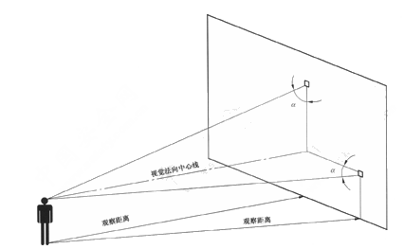
图8 标志牌平面与视线夹角α不低于75⁰
9.4 标志牌应设置在明亮的环境中。
9.5 多个标志牌在一起设置时，应按警告、禁止、指令、提示类型的顺序，先左后右、先上后下地排列。
9.6 标志牌的固定方式分附着式、悬挂式和柱式三种。悬挂式和附着式的固定应稳固不倾斜，柱式的标志牌和支架应牢固地联接在一起。
9.7 其他要求应符合GB/T 15566的规定。

10 检查与维修
10.1 安全标志牌至少每半年检查一次，如发现有破损、变形、褪色等不符合要求时应及时修整或更换。
10.2 在修整或更换激光安全标志时应有临时的标志替换，以避免发生意外的伤害。

附录A
(规范性附录)
安全标志牌的尺寸
表A.1 安全标志牌的尺寸 单位为米
型号 | 观察距离L | 圆形标志的外径 | 三角形标志的外边长 | 正方形标志的边长
1 | 0＜L≤2.5 | 0.070 | 0.088 | 0.063
2 | 2.5＜L≤4.0 | 0.110 | 0.1420 | 0.100
3 | 4.0＜L≤6.3 | 0.175 | 0.220 | 0.160
4 | 6.3＜L≤10.0 | 0.280 | 0.350 | 0.250
5 | 10.0＜L≤16.0 | 0.450 | 0.560 | 0.400
6 | 16.0＜L≤25.0 | 0.700 | 0.880 | 0.630
7 | 25.0＜L≤40.0 | 1.110 | 1.400 | 1.000
注：允许有3％的误差。

附录B
(规范性附录)
激光辐射警告标志的尺寸
激光辐射警告标志如图B.1所示，常用尺寸规格见表B.1。
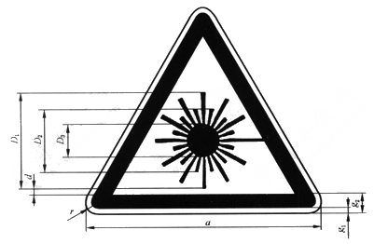
图B.1 激光辐射警告标志的图形与尺寸
表B.1 常用尺寸规格 单位为毫米
a | g₁ | g₂ | r | D₁ | D₂ | D₃ | d
25 | 0.5 | 1.5 | 1.25 | 10.5 | 7 | 3.5 | 0.5
50 | 1 | 3 | 2.5 | 21 | 14 | 7 | 1
100 | 2 | 6 | 5 | 42 | 28 | 14 | 2
150 | 3 | 9 | 7.5 | 63 | 42 | 21 | 3
200 | 4 | 12 | 10 | 84 | 56 | 28 | 4
400 | 8 | 24 | 20 | 168 | 112 | 56 | 8
600 | 12 | 36 | 30 | 252 | 168 | 84 | 12
注1：尺寸D₁、D₂、D₃、g₂和d都是推荐值。
注2：能够理解标记的最大距离L与标记最小面积A之间的关系由公式给出：A＝L²/2000,式中A和L分别用平方米和米表示。这个公式适用于L小于50m的情况。
注3：这些尺寸都是推荐值。只要和这些推荐值成比例，符号和边界清晰易读，并与激光产品要求的尺寸相符合。

附录C

(规范性附录)
激光辐射窗口标志、说明标志及其使用
C.1 激光辐射窗口标志
C.1.1 激光辐射窗口标志为带说明文字的长方形(见图C.1)，其位置应在紧贴“当心激光”警告标志下边界的正下方。
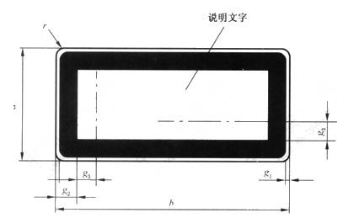
图C.1 激光辐射窗口标志的图形与尺寸
C.1.2 激光辐射窗口标志说明文字为：
激光窗口
或
避免受到从该窗口出射的
激光辐射
C.1.3 激光辐射窗口标志说明文字应写在激光辐射窗口标志规定的长方形边框中(见图C.1)，文字的位置在激光辐射窗口标志g₃尺寸规定的虚线框内。
C.1.4 激光辐射窗口的常用尺寸规格见表C.1。

表C.1 常用尺寸规格 单位为毫米
a×b | g₁ | g₂ | g₃ | r | 文字的最小字号
26×52 | 1 | 4 | 4 | 2 | 文字的最小字号的大小必须能复制清楚
52×105 | 1.6 | 5 | 5 | 3.2 | 文字的最小字号的大小必须能复制清楚
74×148 | 2 | 6 | 7.5 | 4 | 文字的最小字号的大小必须能复制清楚
100×250 | 2.5 | 8 | 12.5 | 5 | 文字的最小字号的大小必须能复制清楚
140×200 | 2.5 | 10 | 10 | 5 | 文字的最小字号的大小必须能复制清楚
140×250 | 2.5 | 10 | 12.5 | 5 | 文字的最小字号的大小必须能复制清楚
140×400 | 3 | 10 | 20 | 6 | 文字的最小字号的大小必须能复制清楚
200×250 | 3 | 12 | 12.5 | 6 | 文字的最小字号的大小必须能复制清楚
200×400 | 3 | 12 | 20 | 6 | 文字的最小字号的大小必须能复制清楚
250×400 | 4 | 15 | 25 | 8 | 文字的最小字号的大小必须能复制清楚
C.2 激光产品辐射分类说明标志
激光产品辐射分类说明标志为带说明文字的长方形(见图C.1)，图形、尺寸、文字位置同C.1.1、C.1.3、C.1.4 的规定。说明文字的内容必须严格按照不同的辐射分类给予说明。
C.2.1 对可能达到2类激光产品辐射分类标志的说明文字为：
激光辐射
勿直视激光束
2类激光产品
C.2.2 对可能达到3A类激光产品辐射标志的说明文字为：
激光辐射
勿直视或通过光学仪器观察激光束
3A类激光产品
C.2.3 对可能达到3B类激光产品辐射标志的说明文字为：
激光辐射
避免激光束照射
3B类激光产品
C.2.4 对可能达到4类激光辐射标志的说明文字为：
激光辐射
避免眼或皮肤受到直射和散射照射
4类激光产品
C.2.5 2类以上(包括2类)激光产品辐射分类标志的说明文字还应标明激光辐射的发射波长、脉冲宽度(如果脉冲激光输出)等信息。这些信息可以写在激光分类的下方或独立写在说明标志规定的长方形边框内。
C.2.6 说明文字中“激光辐射”一词对于波长在400nm～700nm(可见)范围内的激光辐射注明“可见激光辐射”；对于波长在400nm～700nm范围之外的激光辐射应注明“不可见激光辐射”。
C.3 激光辐射场所安全说明标志
C.3.1 激光辐射场所安全说明标志为带说明文字的长方形(见图C.1)，图形、尺寸、文字位置同C.1.1、C.1.3、C.1.4 的规定。说明文字的内容按照不同的辐射分类给予相应的说明。
C.3.2 对可能达到3B类激光辐射场所说明标志的说明文字为：
激光辐射
避免激光束照射
或者(也可同时)采用：
激光工作
进入时请戴好防护镜
C.3.3 对可能达到4类激光辐射标志的说明文字为：
激光辐射
避免眼或皮肤受到直射和散射激光的照射
或者(也可同时)采用：
激光工作
未经允许不得入内
C.4 激光产品和激光作业场所安全标志的使用
C.4.1 激光产品安全标志的使用
C.4.1.1 对所有可能达到2类的激光产品都必须有激光安全标志。每台设备必须同时具有激光警告标志、激光安全分类说明标志和激光窗口标志，激光产品安全标志使用实例见图C.2。
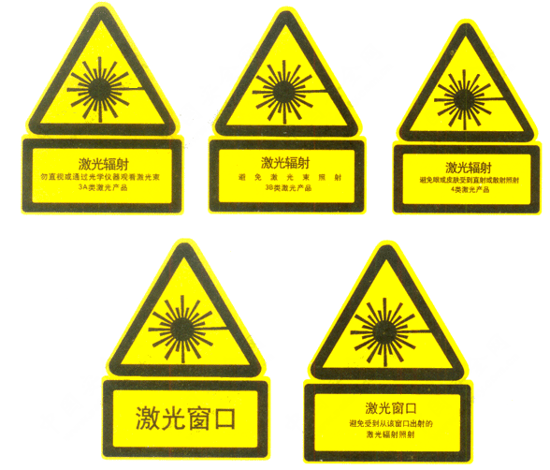
C.2 激光产品安全标志使用实例
C.4.1.2 激光安全标志的粘贴位置必须是人员不受到超过1类辐射就能清楚看到的地方。激光分类说明标志应置于激光警告标志的正下方，激光窗口标志应置于激光出光口的附近(3类和4类激光产品应在所有可能达到2类的激光辐射窗口贴上窗口标志)。
C.4.1.3 若激光产品的尺寸或设计不便于装贴，应将标志作为附件一起提供给用户。
C.4.2 激光作业场所安全标志的使用
C.4.2.1 对所有3B类和4类激光产品工作的场所都必须有激光安全标志。可以单独使用激光警告标志，或者同时使用激光警告标志与激光辐射场所安全分类说明标志，此时激光辐射场所分类说明标志应置于激光警告标志的正下方。
C.4.2.2 在3A类激光产品作为测量、准直、调平使用时的场所应设置激光安全标志。
C.4.2.3 激光安全标志的装贴位置必须是激光防护区域的明显位置，人员不受到超过1类辐射就能够注意到标志并知道所示的内容。在所设标志不能覆盖整个工作区域时，应设置多个标志。
C.4.2.4 永久性的激光防护区域应在出入口处设置激光安全标志，在由活动挡板、护栏围成的临时防护区除在出入口处必须设置激光安全标志外，还必须在每一块构成防护围栏和隔挡板的可移动部位或检修接头处设置激光安全标志，以防止这些板块分开或接头断开时人员受到有害激光辐射。

中文索引

中文名称……………………标志编号
避险处……………………………4－2
必须拔出插头………………… 3－16
必须穿防护服………………… 3－10
必须穿防护鞋………………… 3－12
必须穿救生衣……………………3－9
必须加锁……………………… 3－14
必须接地……………………… 3－15
必须戴安全帽……………………3－7
必须戴防尘口罩…………………3－3
必须戴防毒面具…………………3－4
必须戴防护帽……………………3－7
必须戴防护手套……………… 3－11
必须戴防护眼镜…………………3－1
必须戴护耳器……………………3－5
必须系安全带……………………3－8
必须配戴遮光眼镜………………3－2
必须洗手……………………… 3－13
当心爆炸…………………………2－3
当心叉车……………………… 2－31
当心车辆……………………… 2－32
当心磁场……………………… 2－26
当心触电…………………………2－7
当心低温……………………… 2－25
当心电缆…………………………2－8
当心电离辐射………………… 2－27
当心吊物……………………… 2－15
当心跌落……………………… 2－36
中文版式……………………标志编号
当心缝隙……………………… 2－39
当心滑倒……………………… 2－37
当心腐蚀…………………………2－4
当心感染…………………………2－6
当心高温表面………………… 2－24
当心弧光……………………… 2－23
当心火车……………………… 2－33
当心火灾…………………………2－2
当心激光……………………… 2－29
当心机械伤人………………… 2－10
当心夹手……………………… 2－20
当心坑洞……………………… 2－13
当心挤压……………………… 2－17
当心裂变物质………………… 2－28
当心落水……………………… 2－38
当心落物……………………… 2－14
当心冒顶……………………… 2－12
当心碰头……………………… 2－16
当心伤手……………………… 2－19
当心塌方……………………… 2－11
当心烫伤……………………… 2－18
当心微波……………………… 2－30
当心有犬……………………… 2－22
当心扎脚……………………… 2－21
当心障碍物…………………… 2－35
当心中毒…………………………2－5
当心坠落……………………… 2－34
中文名称……………………标志编号当心自动启动………………… 2－35
急救点……………………………4－6
击碎板面…………………………4－5
紧急出口…………………………4－1
紧急医疗站………………………4－8
禁止叉车和厂内机动车辆通行 1－10
禁止乘人……………………… 1－11
禁止触摸……………………… 1－24
禁止穿带钉鞋………………… 1－30
禁止穿化纤服装……………… 1－29
禁止带火种………………………1－3
禁止戴手套…………………… 1－28
禁止蹬踏……………………… 2－23
禁止堆放…………………………1－6
禁止放置易燃物…………………1－5
禁止合闸…………………………1－8
禁止滑冰……………………… 1－36
禁止开启无线移动通讯设备… 1－31
禁止跨越……………………… 1－17
禁止靠近……………………… 1－12
禁止攀登……………………… 1－18
禁止配戴心脏起搏器者靠近… 1－33
禁止抛物……………………… 1－27
禁止启动…………………………1－7
禁止入内……………………… 1－13
禁止伸出窗外………………… 1－20

中文名称……………………标志编号
禁止伸入……………………… 1－25
禁止跳下……………………… 1－19
禁止停留……………………… 1－15
禁止通行……………………… 1－16
禁止推动……………………… 1－14
禁止吸烟…………………………1－1
禁止携带金属物或手表……… 1－32
禁止携带托运有毒物品及有害液体……………………………… 1－39
禁止携带托运易燃及易爆物品 1－38
禁止携带武器及仿真武器…… 1－37
禁止携带托运放射性及磁性物品…………………………………… 1－40
禁止烟火……………………… 2－21
禁止倚靠……………………… 2－21
禁止饮用……………………… 2－21
禁止用水灭火……………………1－4
禁止游泳……………………… 1－35
禁止植入金属材料者靠近…… 1－34
禁止转动…………………………1－9
禁止坐卧……………………… 1－22
可动火区…………………………4－4
应急避难场所……………………4－3
应急电话…………………………4－7
注意安全…………………………2－1

